Необычная кормушка для птиц
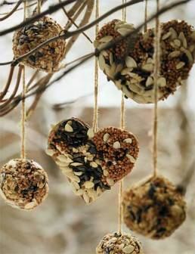
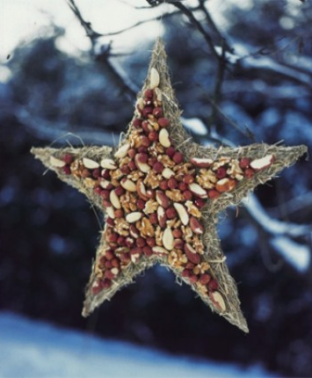
Вместе с детьми приготовьте угощение для птиц
1 вариант. Намочите белый хлеб в воде, дайте ему хорошо пропитаться. Слейте воду, немного отожмите хлеб, затем разомните его в кашицу. Добавьте в нее семечки подсолнечника и тыквы – все, что может заинтересовать птиц. Перемешайте – должно получиться достаточно крутое «тесто», из которого можно сформовать шарики. Нарежьте веревку на отрезки, сложите каждый пополам, концы завяжите узлом. Возьмите немного «теста», вложите внутрь веревку и сформируйте шарик. Веревка должна проходить сквозь него. Шарики выложите на посыпанную манкой сковороду или противень, поставьте в разогретую духовку и подсушите при небольшой температуре.

2 вариант. Вырежьте из плотного картона два одинаковых сердца. Сварите мучной клейстер, нанесите его толстым слоем на одну из сторон картонных сердец. Насыпьте поверх клейстера семечки или кормовую смесь, слегка прижмите пальцами. Готовые половинки «печенья» подсушите в духовке, затем склейте половинки с помощью клеевого пистолета, вложив между ними сложенный петлей отрезок веревки – для подвешивания.
3 вариант. Чтобы изготовить такую оригинальную кормушку-подвеску, понадобятся: три стакана корма для птиц, желатин без добавок, формочка для выпечки, трубочка для напитков.

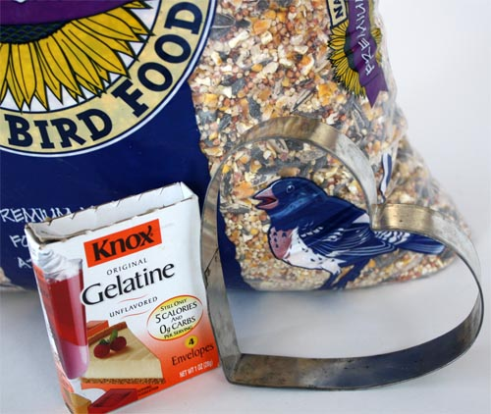
1. Растворите желатин в небольшом количестве воды, оставьте на несколько минут, чтобы он, как следует, вобрал воду.
2. Налейте в кастрюлю стакан воды, подогрейте и добавьте растворившийся желатин. Тщательно перемешайте.
3. Всыпьте три стакана корма для птиц. Если специального корма у вас не найдется, идеально подойдут семечки, пшеничные или
овсяные зерна, рожь, очищенные орехи и т. п.

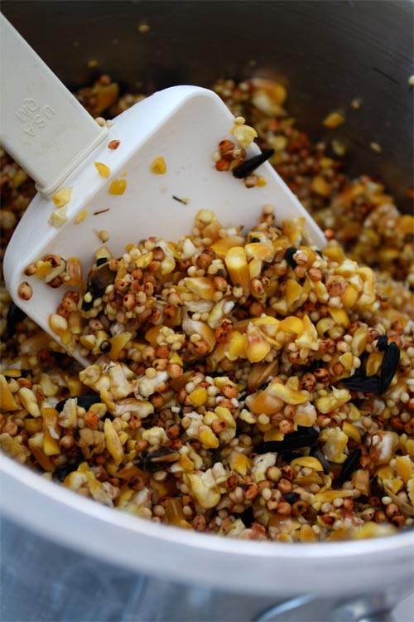
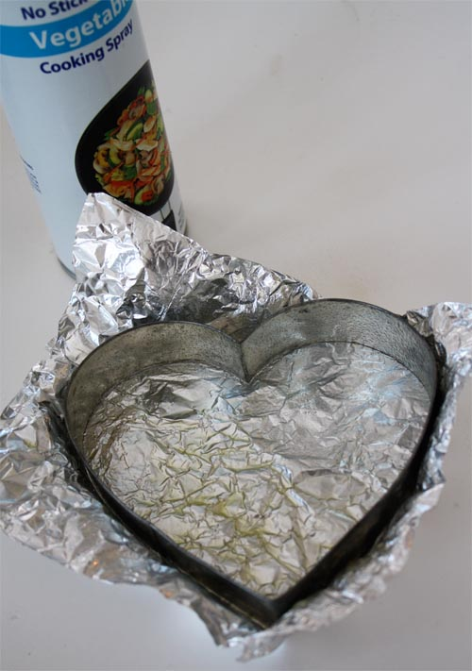
4. Выложите смесь в формочку, застеленную фольгой.
5. Чуть выше центра вставьте соломинку (трубочку для напитков) и отправьте «кормушку» в морозилку. Когда корм полностью высохнет, на месте трубочки останется отверстие для веревки.

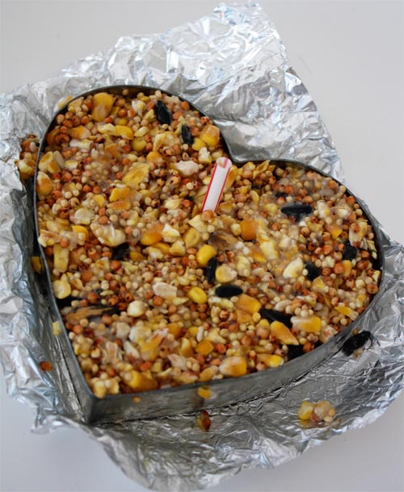

6. Украсьте милыми съедобными сердечками деревья в саду или парке – и птички будут тебе благодарны за такие вкусные и оригинальные обеды.

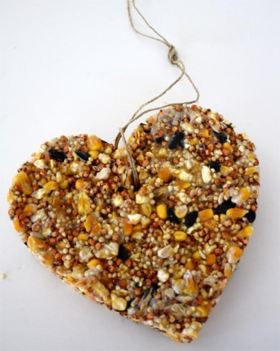
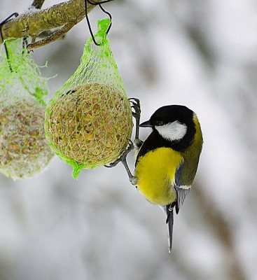

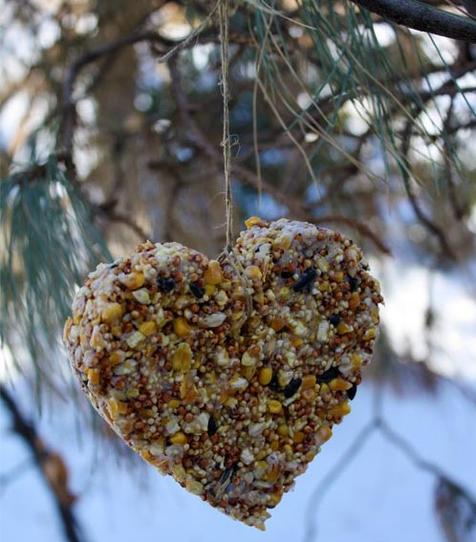
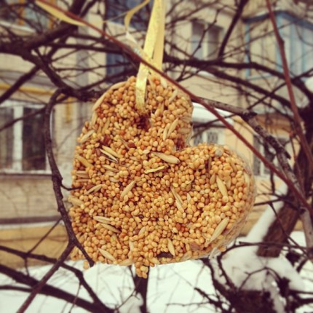

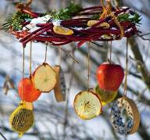
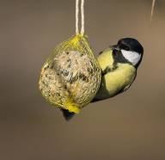
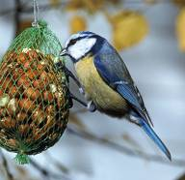
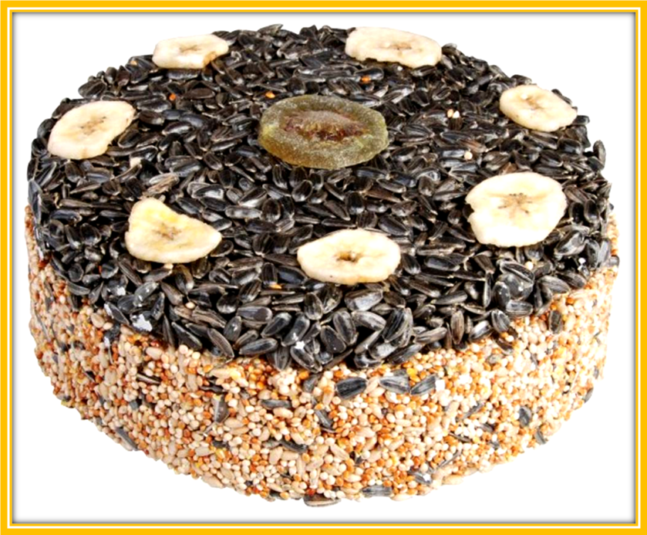
Печенье для птиц

1 вариант. Основным ингредиентом является растопленное свиное сало, сухари и семя подсолнечника. Ваша задача – все ингредиенты перемешать и сформовать печенье.
2 вариант. Ингредиенты: отварной рис, очищенные несоленые орехи, сыр. Всё перемешайте и сформуйте печенье.
3 вариант. Ингредиенты: размоченные овсяные хлопья, сухофрукты. Всё перемешайте и сформуйте печенье.
Печенье готово. Теперь его нужно поместить на некоторое время в холодильник, чтобы оно застыло.

